Dutch Literature in Translation
Con l’anno accademico 2021/2022 si apre una serie di lezioni e workshop online dal titolo Nederlandse literatuur in transnationale context. Questo corso online è organizzato dal progetto Dutch Literature in Translation (DLIT) (https://nederlandistik.univie.ac.at/projekte/dlit/), coordinato dall’Università di Vienna e coinvolge 10 atenei in diversi Paesi. L’Italia è rappresentata dalla sezione di neerlandese dell’Università di Trieste.  I seminari possono essere seguiti sulla piattaforma di e-learning della Taal Unie (per registrarsi: https://moodle.taalunie.org/). Gli incontri si terranno ogni venerdì dalle 10.00 alle 11.30 in neerlandese e in inglese. Per maggiori informazioni contattare matilde.soliani@libero.it o pgentile@units.it. | 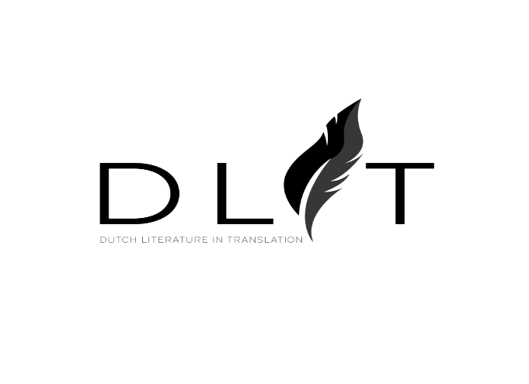

- 08.10.2021 - Letterenfonds: Het belang van de Nederlandse literatuur

Orsolya Réthelyi (ELTE Budapest) – in olandese

15.10.2021 - Jack Mc Martin: Translation flows out of Dutch: a global view

Jack McMartin (KULeuven) – in inglese

22.10.2021 - Małgorzata Dowlaszewicz : Oude teksten in nieuwe landen

Małgorzata Dowlaszewicz (University of Worlclaw) – in olandese

29.10.2021 - Orsi Rethelyi: Koning en koning versnipperd

Orsi Rethelyi (ELTE Budapest) – in olandese

5.11.2021 - Bojana Budimir: Nederlandse literatuur in Servië, Kroatië en Bosnië. Eén ding en toch apart?

Bojana Budimir (University of Belgrade) – in olandese

12.11.2021 - Benjamin Bossaert: Nederlandse literatuur in Slowakije: historische wandeling tussen grotere buren

Benjamin Bossaert (Comenius University Bratislava) – in olandese

19.11.2021 - Filip de Ceuster / Jack Mc Martin: Waiting for Reve... The Late Arrival of 'De avonden' (1947) in English

Filip de Ceuster (Sheffield University) / Jack Mc Martin (KU Leuven) – in inglese

26.11.2021 - Matilde Soliani: Cees Nooteboom: realia en vertaalstrategieën in een transnationale context

Matilde Soliani (Università di Trieste) – in olandese

03.12.2021 - Alexa Stoicescu: De transnationale receptie van De avond is ongemak van Marieke Lucas Rijneveld

Alexa Stoicescu (University of Bucharest) – in olandese

10.12.2021 - Ton van Kalmthout: Nederlandse literatuur en migratie

Ton van Kalmthout (Universiteit Leiden) – in olandese

17.12.2021 - Sara van Meerbergen / Annika Johansson: Nederlandstalige jeugdliteratuur in Zweedse vertaling

Sara van Meerbergen (Stockholm University) / Annika Johansson (Stockholm University) – in olandese

07.01.2022 - Herbert Van Uffelen: Hoe Duits is het Duitse taalgebied?

Herbert van Uffelen (University of Vienna) – in olandese

